Комунальний заклад
НВК «Довжанківська загальноосвітня школа І-ІІІ ступенів – ДНЗ»
Підгороднянської сільської ради
Тернопільського району Тернопільської області

Всеукраїнський конкурс дитячої творчості «Поділись із лісом підсніжниками – 2023»

Учасники конкурсу :
Учениця 6 класу
Комунального закладу
НВК «Довжанківська ЗОШ І-ІІІ ступенів – ДНЗ»
Учасниця гуртка «Рідний край»
Тернопільського обласного центру еколого-натуралістичної
творчості учнівської молоді
Яремко Юлія Богданівна
Керівник:
вчитель біології та керівник гуртка Яремко Оксана Романівна

2023

Всеукраїнський конкурс дитячої творчості «Поділись із лісом підсніжниками – 2023»

План

Рослинний світ Тернопільської області
- Види рослин, занесені до Червоної книги України Родини Лілієцвіті

Характеристика підсніжника звичайного

Поради як садити підсніжники у лісі
- Відновлення у Підгороднянському лісі популяції підсні́жника звичайного
- Висновок
- Література
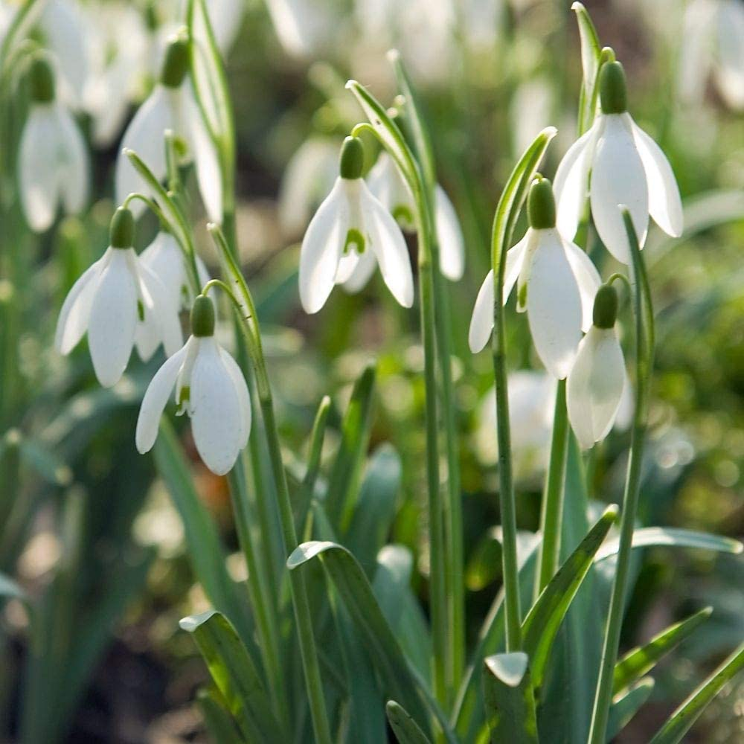

Тема Всеукраїнський конкурс дитячої творчості «Поділись із лісом підсніжниками – 2023»

Мета конкурсу – привернути увагу школярів до охорони підсніжників, навчити навичкам посадки рідкісних рослин, поновлення у лісах популяцій підсніжників.

Рослинний світ Тернопільської області
Територія Тернопільської області лежить в лісостеповій зоні і вкрита різноманітною рослинністю Тут росте понад 1100 видів вищих спорових і насінних рослин Багатство видового складу рослинного світу зумовлено положенням області між Карпатами і Поліссям Найчисельнішими тут є лісові і степові види.
Лісова рослинність на території області сформувалася в четвертинному періоді У минулому значна частина області була вкрита лісами, але їх по-хижацьки вирубали в часи панування у краї Австро-Угорщини, Польщі, у період німецької окупації, а також в радянський період Площі лісів значно скоротилися Зараз ліси займають 13,9% території області Учені розрахували, що оптимальний показник для Тернопільської області повинен становити 17,8% Вирубування цінних порід дерев (бук, дуб) призвело також до зміни видового складу лісів У них зросла частка малоцінних порід (граб, осика, береза та ін.).
Більшу частину ділянок, які вкриті лісом, займають в області широколистяні ліси Тільки в північній частині області ростуть мішані ліси Серед широколистяних лісів найбільше поширення мають грабові, дубово-грабові, букові ліси.
Грабові і дубово-грабові ліси займають південно-західну частину області (Придністров’я), Подільське плато, північну частину Товтрового кряжа, Кременецькі гори. Крім граба, який є панівним у деревостої, у цих лісах рос туть дуб, ясен, береза, осика, бук, а в підліску — ліщина, горобина та ін.
Букові ліси ростуть на підвищених ділянках Тернопільського плато Бук утворює суцільні масиви лише в південно-західній частині області, а в інших місцях він росте у вигляді острівців Через територію області проходить східна межа поширення бука в Європі. Це — бучина на Товтровому кряжі біля р Збруч У букових лісах ростуть також граб, явір, липа, а в підліску — ліщина, калина, глід, терен, вовчі ягоди та ін.
Мішані ліси займають територію Малого Полісся Вони ростуть на піщаних грунтах у басейнах рік Ікви, Вілп і Горині Це переважно дубово-соснові ліси В їх підліску росте крушина, ліщина калина.
У верхів’ях лівих приток Дністра, І орині, Ікви і Віли поширені заплавні ліси їх деревостій складається з осокора, в’яза, дуба, клена, ясена, вільхи.
Ліси області мають важливе фунтово-захисне, водоохоронне, рекреаційне / значення Понад 35 тис га лісів розміщені на водноерозних площах і виконують ( захисні функції Навколо міст створено зелені санітарні зони на площі понад 32,2 тис га, які виконують функції «легенів» міст Уздовж залізниць, автомобільних доріг насаджені лісосмуги, які мають важливе значення для очищення повітря від шкідливих викидів транспортних засобів.
Важливе значення для відпочинку людей поряд із лісами мають штучні насадження, а серед них — лісопарки, дендропарки, старовинні парки, сквери тощо Багато з них в області є пам’ятками садово-паркового мистецтва Тисячі любителів природи відвідують щорічно Гермаківський та Хоростківський дендропарки Гермаківський дендропарк нараховує понад 1500 видів дерев і чагарників з усіх куточків світу, у т ч колекцію хвойних порід з Євразії, Північної Америки та Північної Африки, а також реліктові види — пнкго дволисте (найстаріше дерево нашої планети), магнолія.
Хоростківський дендропарк має надзвичайно багату колекцію дерев і чагарників, серед яких кипариси, кедри, ялини, ялиці, ялівці, лимонник, лимонне і оцтове дерево, платани, пальми (16 видів), дуби (звичайний, корковий, пухнастий) та ін.
Увагу відпочиваючих привертають старовинні парки — Більче-Золотецький, Скала-Подільський, Коропецький, Гримайлівський, Збаразький, Раєвський, Кременецький та ін. У них зібрано багаті колекції дерев та кущів, які мають наукову і пізнавальну цінність.
Степова рослинність на території Тернопільської області у природному вигляді не збереглася Майже всі степові ділянки розорані, а ті, що залишилися, зазнали значного впливу людини Нерозорані степові ділянки можна зустріти на схилах горбів, балок, у заплавах рік та ш На підвищених ділянках ростуть костриця, пирій, бородач, чебрець, тонконіг та ін А в заплавах рік на луках проростають мітлиця, осока, пирій, тимофіївка, тонконіг, стоколос Приблизне уявлення про давні степи, які колись були на території області, дає ділянка степу між селами Устя і Дністрове в Борщівському районі, а про наскельно-степову рослинність — ділянка між селами Дністрове і Трубчин (ростуть купина лікарська, гадюча цибулька, кузьмичева трава та ш ) Ділянки суходільних і заплавних лук використовуються як пасовища.
Рослинний світ Тернопільської області налічує багато ендемічних та реліктових видів До реліктових належить осока низька, осока біла, брусниця карликова, хвощ великий, чина ряба, молочай багатобарвний, меч-трава болотна, кузьмичева трава.
Ендемічні види рослин області шавлія кременецька, костриця піхвова, сон-цецвіт сивий, вівсюнець пустельний, шиверекія подільська, чебрець одягнений, тонконіг різнобарвний та ін.
Багато рослин на Тернопільщині знаходяться на межі знищення і тому занесені до «Червоної книги України». Серед них — сон великий, зозулинець салеповий, астранція велика, білоцвіт весняний, підсніжник звичайний, клокичка периста, черевички зозулині, відкасник татарниколистий, анакамптис пірамідальний.
- Види рослин, занесені до Червоної книги України Родини Лілієцвіті
  - Родина Лілієцвіті (Liliales)
    - Лілійні (Liliaceae)
      - Лілія лісова (Lilium martagon L.)
      - Підсніжник звичайний (Galanthus nivalis L.)
      - Пізноцвіт осінній (Colchium autumnale L.)
      - Тофільдія чашечкова (Tofieldia calyculata (L.) Wahlenb.)
      - Цибуля ведмежа, левурда, черемша (Allium ursinum L.)
    - Цибулеві (Alliaceae)
      - Цибуля круглонога (Allium sphaeropodum Klok.)

Характеристика підсніжника звичайного

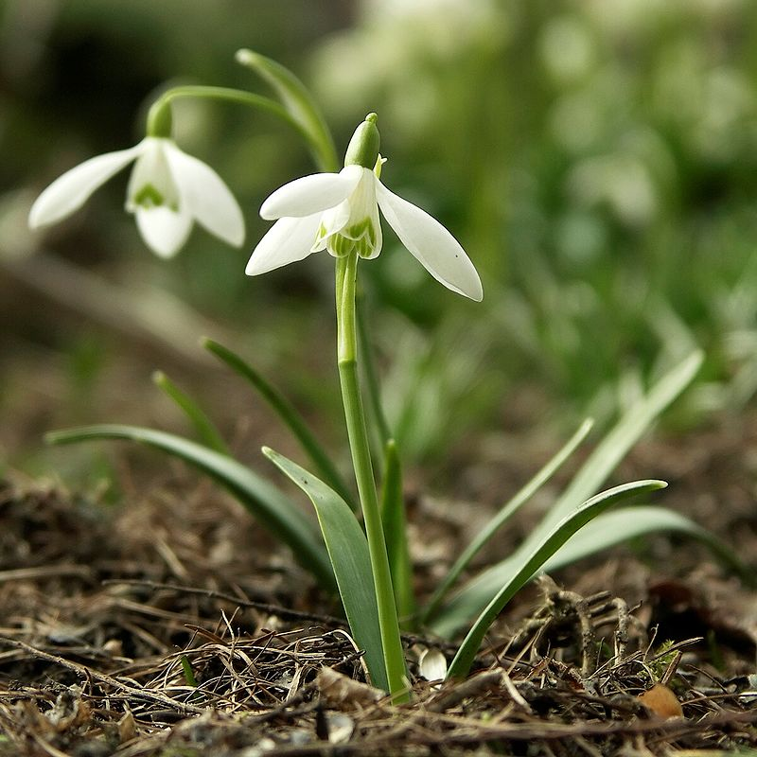
Царство: | Рослини (Plantae)
Підцарство: | Вищі рослини
Відділ: | Покритонасінні (Angiosperms)
Клас: | Однодольні (Monocotyledon)
Порядок: | Холодкоцвіті (Asparagales)
Родина: | Амарилісові (Amaryllidaceae)
Підродина: | Amaryllidoideae
Рід: | Підсніжник (Galanthus)
Вид: | Підсніжник звичайний (Galanthus nivalis)
Біноміальна назва
Galanthus nivalis

Підсні́жник звичайний, підсніжник білосніжний (Galanthus nivalis) — багаторічна цибулинна рослина. Назва роду походить від грецьких слів, які в перекладі означають «молочно-квітковий» (гала «молоко» та антос «квітка»), колір квіток цієї рослини схожий на колір молока. Підсніжник звичайний зростає у листяних лісах і чагарниках в Карпатах та західних лісостепових районах.
Ранньою весною місцями в лісах утворює на ґрунті чудовий білий мереживний килим. Цвіте у березні — квітні (навіть у лютому, якщо тепла зима). Дуже цінна декоративна рослина. Цибулини отруйні.
Ця рослина родом із півдня Європи, де він росте в гірських лісах на вологому ґрунті. Коли бутон підсніжника розкривається, спочатку розходяться три зовнішні, довгі чисто-білі листочки, потім відкриваються три внутрішні, коротші. Усередині заховано шість тичинок і маточка.
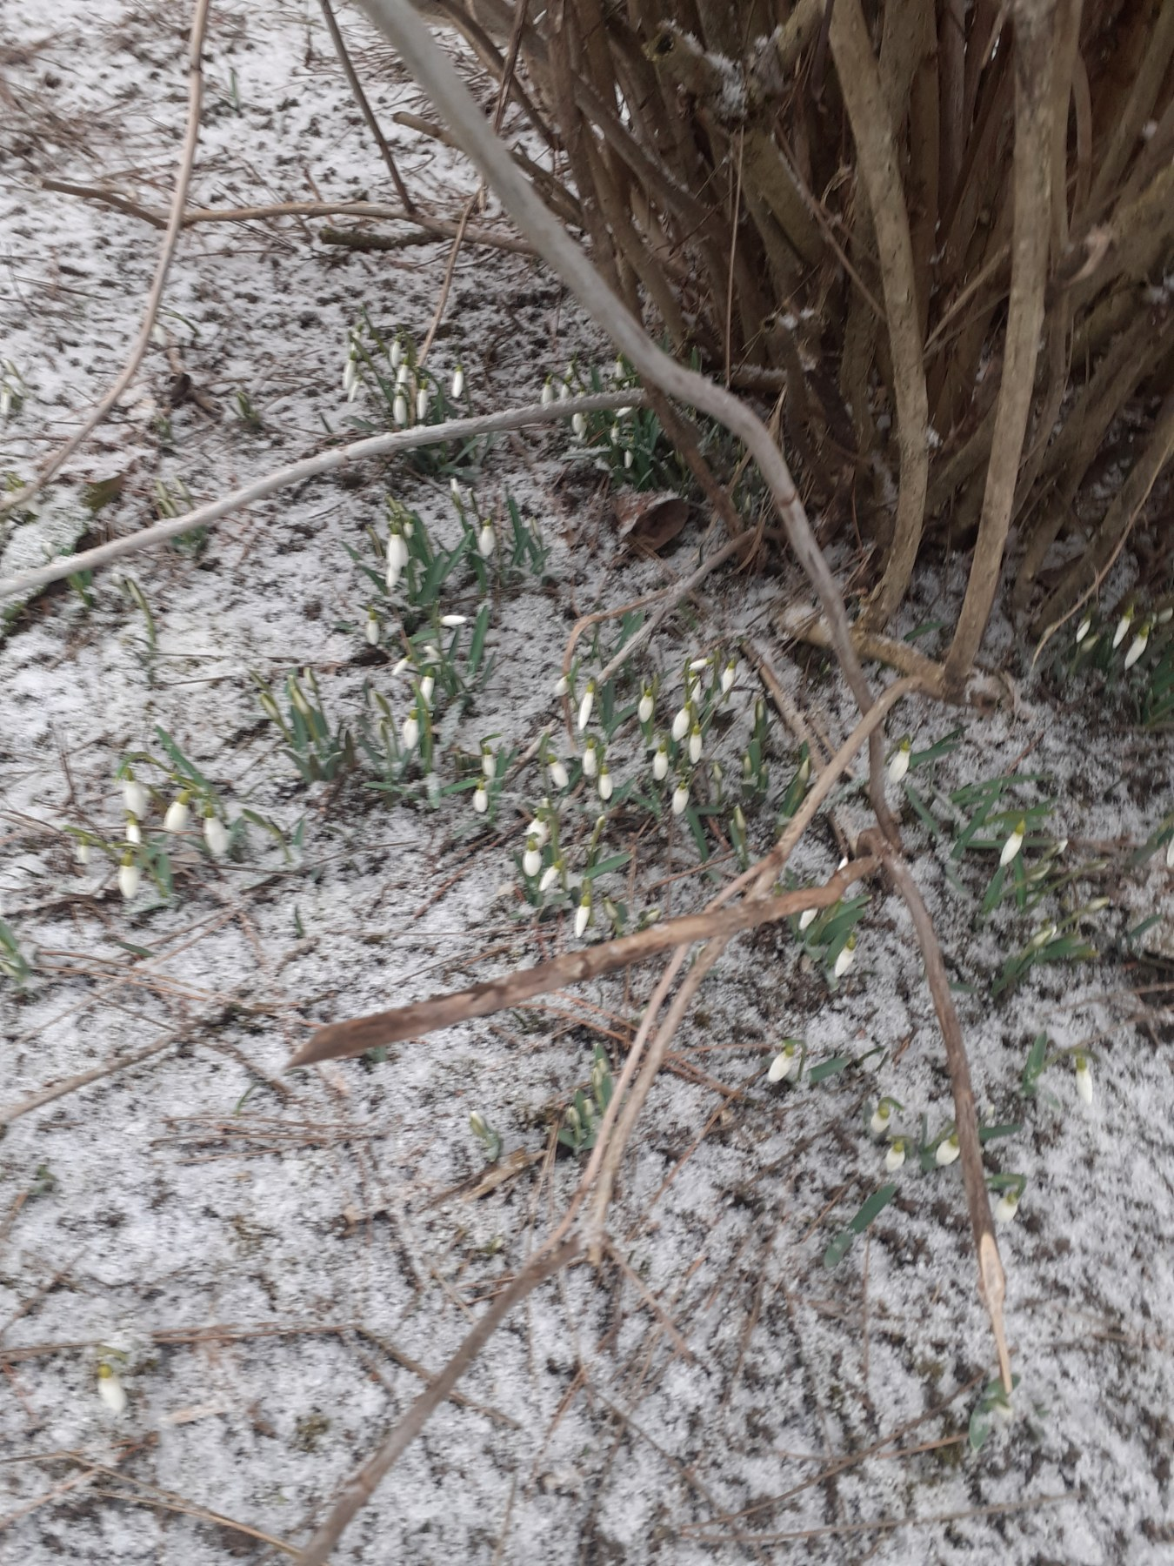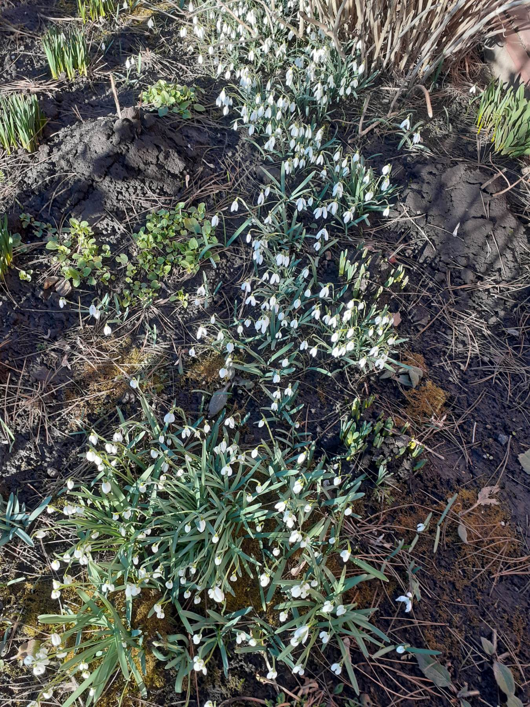
Підсніжник звичайний в квітнику
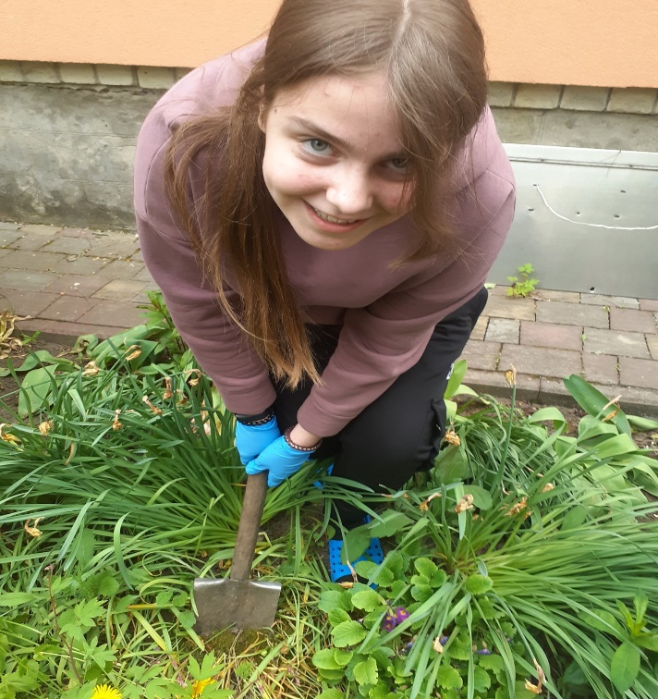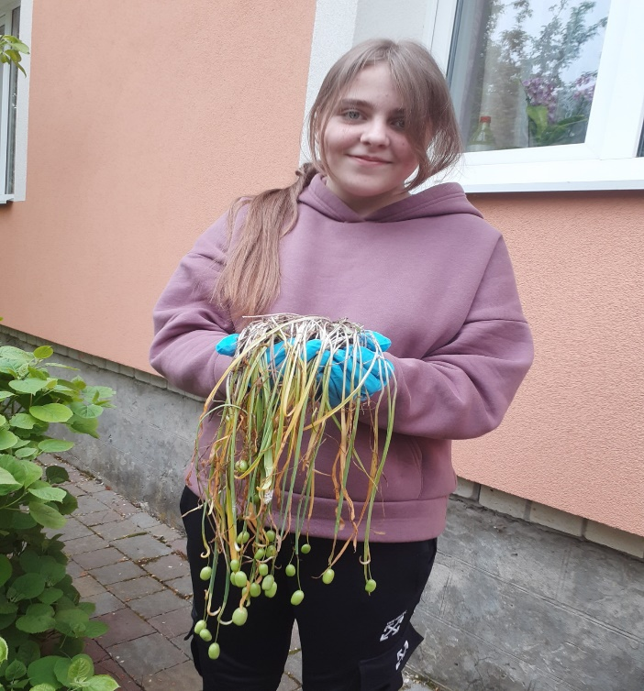

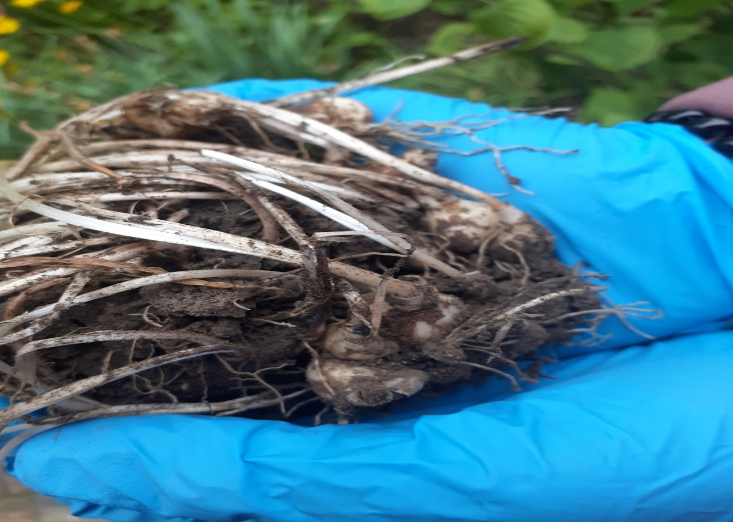

Викопування посадкового матеріалу

Поради як садити підсніжники у лісі
Підсніжники - це рідкісні рослини, які занесені до Червоної книги України. Рідкісними вони стали завдяки масовим рубкам лісу, браконьєрському збиранню квітів та вікопуванню . Щоб зберегти підсніжники, треба висаджувати в лісі підсніжники, які вирощувались в штучно створених умовах - (вдома на ділянці, на дачі).
Ліс для посадки підсніжників має бути грабовий, ясеновий, дубовий, дубово-грабовий. У сосновому лісі підсніжники садити не можна. Садити підсніжники потрібно в лісі більше 20 кущів, подалі від людей, від стежок, бажано на верхівці південного схилу пагорба, південного схилу балки у квітні. Квіточку не можна відривати від бульби, потрібно садити разом з нею. Посадку можна проводити в квітні-травні або восени.
Особливо наголошуємо, садити в лісі слід тільки підсніжники, викопані вдома на ділянці, викопувати в лісі для пересадки підсніжники не можна. Не можна саджати в лісі штучно створені форми підсніжніків- голандські та інші. Насаджувати треба наш підсніжник, який зветься підсні́жник звичайний, підсніжник білосніжний (Galanthusnivalis).
- Відновлення у Підгороднянському лісі популяції підсні́жника звичайного
У Підгороднянському лісі Підгороднянської громади переважають широколисті дерева, зрідка зустрічаються ялини та сосни. Крім граба, що переважає у деревостої, у цьому лісі ростуть дуб, ясен, береза, осика, бук, у підліску — ліщина, горобина, терен, шипшина та ін. Підсніжник звичайний у лісі з кожним роком зустрічається все рідше.
В домашніх умовах було викопано 45 цибулин підсніжника звичайного та посаджено в Підгороднянському лісі на південно-західному схилі пагорба.

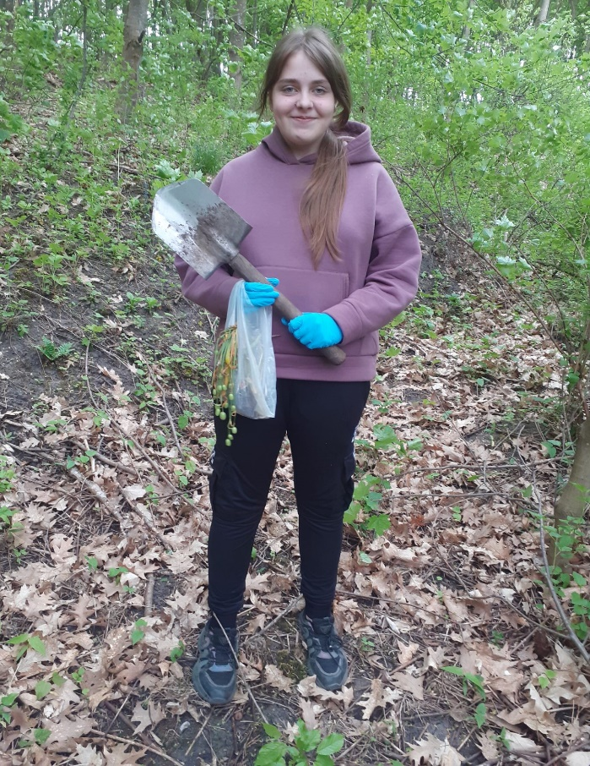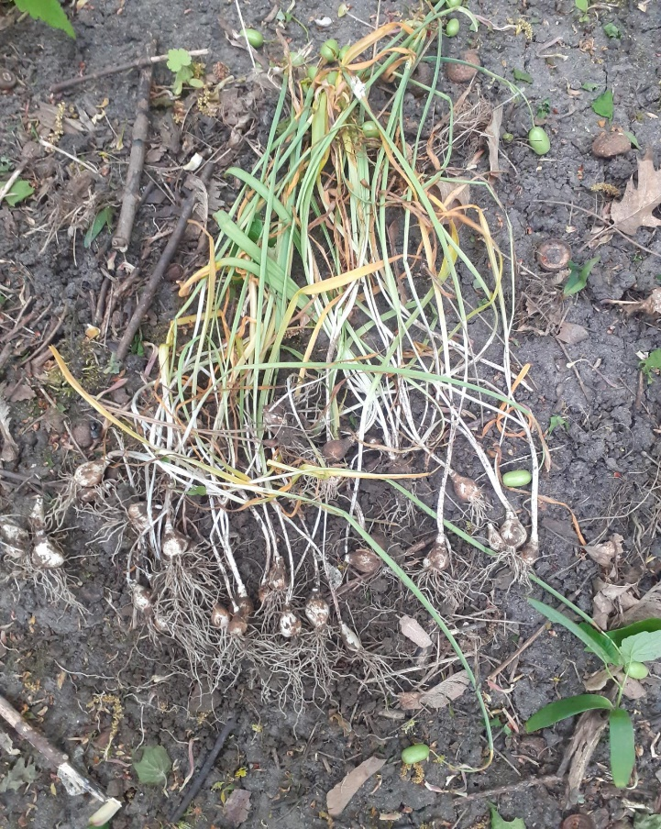
Посадкові цибулини підсніжника звичайного (45 цибулин)
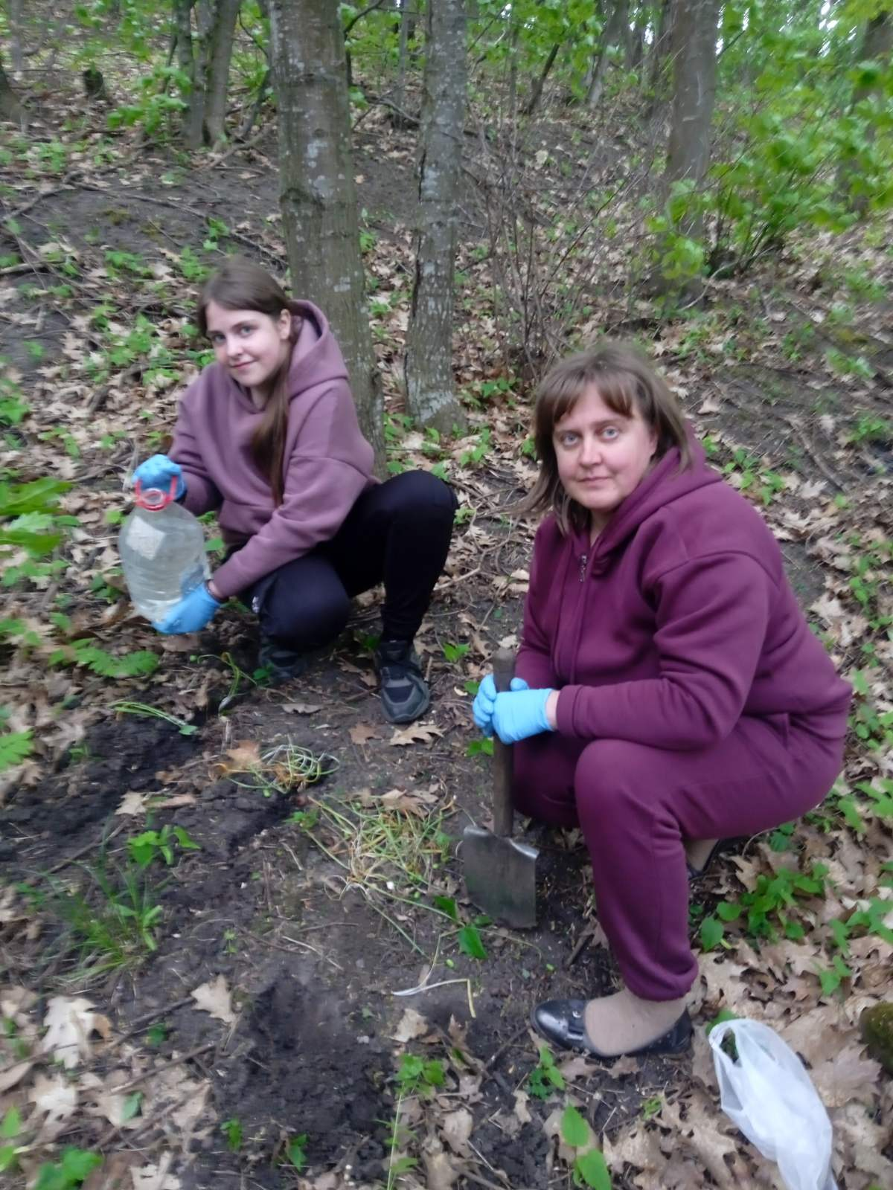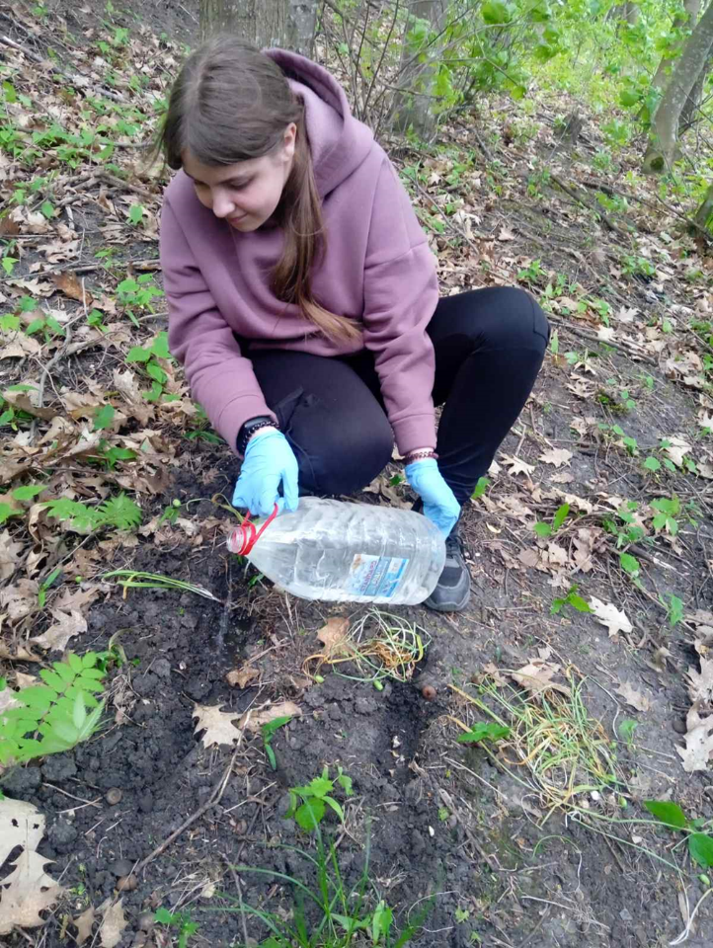
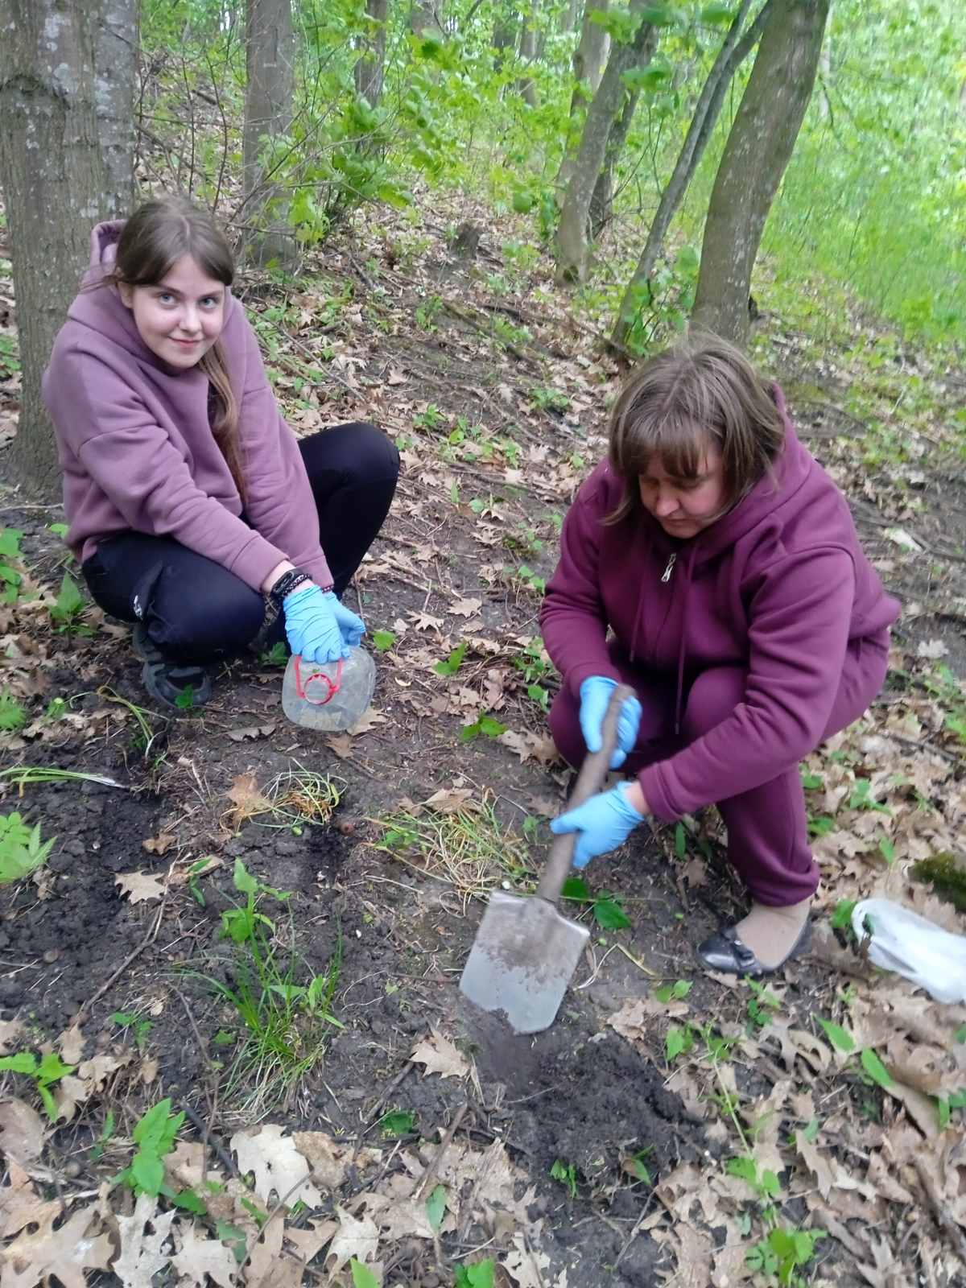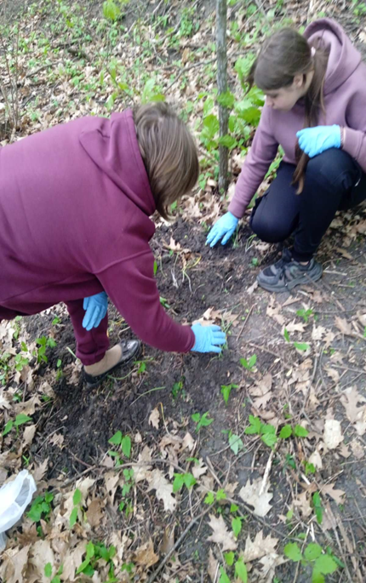
Висаджування цибулин підсніжника звичайного

- Висновок
Підсніжник звичайний навесні користується величезним попитом, часто її масово збирають для продажу або пересадки. У зв'язку з цим вже в багатьох місцевостях, де колись підсніжників було багато, вони зникають або зникли. Підсніжник потребує охорони, він занесений до Червоної книги України (2009).
Збір квітів підсніжників, викопування цибулин заборонено. Економічно виправданим є вирощування і розмноження підсніжників на спеціальних плантаціях, якщо врахувати також, що це дуже цінна лікарська сировина. Препарати, виготовлені із цибулини підсніжника, використовують при лікуванні невритів, радикулітів та інших хвороб.
Тому я вважаю, що підсніжник звичайний потрібно вирощувати в культурній формі, як медичну сировину, а в лісовому господарстві посилено відновлювати вид. Якщо люди і надалі будуть зривати квіти з промисловою метою, то підсніжник звичайний може попасти на чорні сторінки Червоної книги України. Правоохоронним органам і працівникам лісового господарства потрібно ще більше посилити контроль у весняний період і використовувати різні способи покарання.
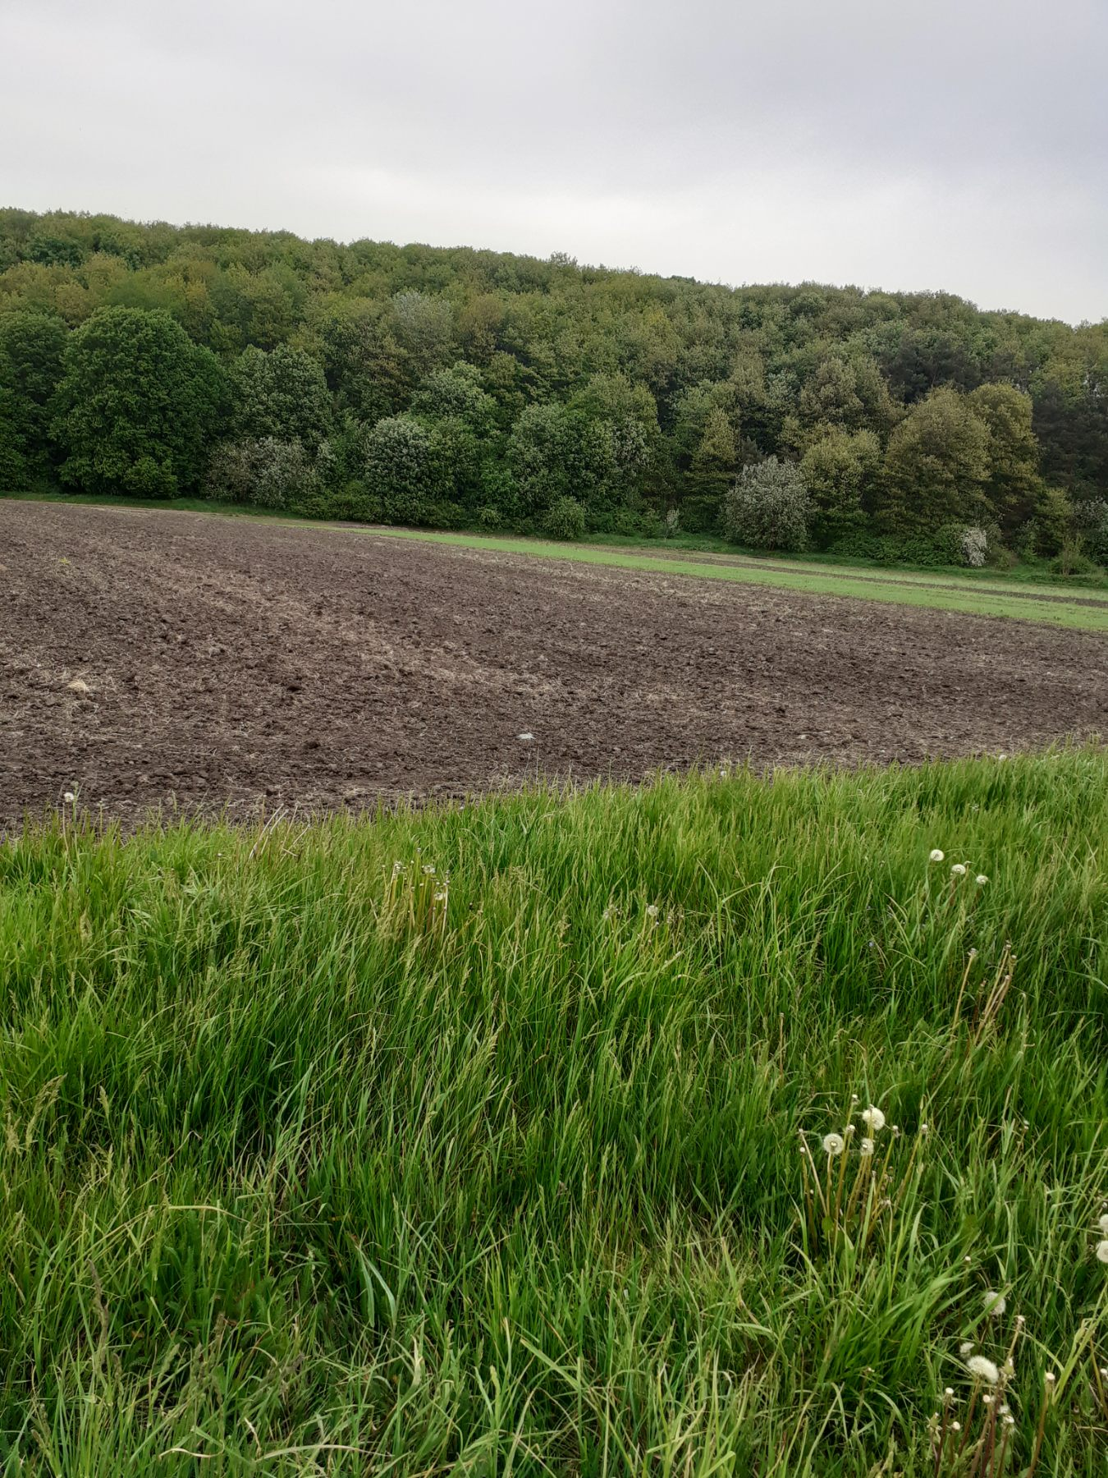
Підгороднянський ліс
- Література
- О. Заставецька. Флора Тернопільської області // Тернопільський енциклопедичний словник : у 4 т. / редкол.: Г. Яворський та ін. — Тернопіль : Видавничо-поліграфічний комбінат «Збруч», 2008. — Т. 3 : П — Я. — 708 с. — ISBN 978-966-528-279-2. — С. 523–525.
- https://uk.wikipedia.org/wiki/%D0%A4%D0%BB%D0%BE%D1%80%D0%B0_%D0%A2%D0%B5%D1%80%D0%BD%D0%BE%D0%BF%D1%96%D0%BB%D1%8C%D1%81%D1%8C%D0%BA%D0%BE%D1%97_%D0%BE%D0%B1%D0%BB%D0%B0%D1%81%D1%82%D1%96
- Й. Свинко. Перші наземні рослини на території Тернопільської області // Тернопільський енциклопедичний словник : у 4 т. / редкол.: Г. Яворський та ін. — Тернопіль : Видавничо-поліграфічний комбінат «Збруч», 2008. — Т. 3 : П — Я. — 708 с. — ISBN 978-966-528-279-2. — С. 51.
- Червона книга України. Тернопільська область[недоступне посилання з липня 2019]
- Черняк В. М. Рідкісні та зникаючі рослини Тернопільщини з Червоної книги України [Текст] / В. М. Черняк, Г. Б. Синиця. — Т.: Навч. книга — Богдан, 2008. — 221 с.

